Swartwitpens (Hippotragus niger)

Die volksnaam verwys na volwasse bulle wat n swart kleur het met die maag area wat spier wit is. Die diere word n bruin kleur gebore wat dien as kamoeflering vir die kalfies in die lang gras. Soos hulle ouer word verander hul kleur na swart en word wit merke op die gesig meer duidelik. ’n Swartwitpens koei sal weg van die trop beweeg om te gaan kalf, waar sy dan die kalf wegsteek vir die eerste paar weke van sy lewe. Die koei besoek die kalf een of twee keer per dag om die kalf te soog en as die kalf sterk genoeg is om by die trop te hou sal die koei en die kalf weer by die trop aansluit.
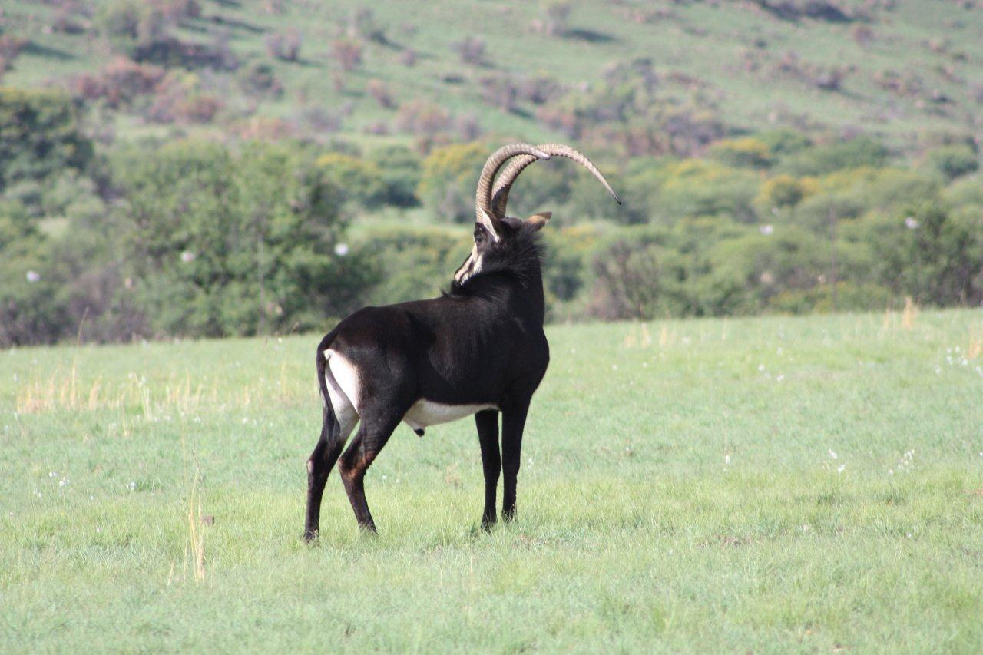
Figure 1Swartwitpens met horing beskadig in bakleiery met ander bul
’n Goeie voorbeeld van hoe die mensdom se inmenging spesies negatief kan beïnvloed is wat gebeur het in die Kruger Nasionale Park. Die bestuur het water punte in die park gesit waar daar nooit standvastige water was nie, met die doel om vlakte wild soos wildebeeste en sebras na die area toe te lok vir die toeriste. Hierdie areas het bestaan uit lang grasveld en was ’n goeie wegsteek plek vir die swartwitpens en bastergemsbok kalwers. Met die toename in grasvreters in die area het, is die gras kort gehou en die kalwers van die twee skaars spesies is baie makliker deur roofdiere opgespoor en gevang wat ’n skerp afname in die spesie getalle gehad het.

Wanneer die jong bul kalwers in die trop ’n sekere ouderdom bereik word hulle deur die dominante bul uitgewerk en vorm hulle tydelik bul troppe. Beide die bulle en koeie het horings wat terug krul, maar die bulle se horings is dikker, krul meer na agter en word met dik riwwe bedek vir die eerste twee-derdes van sy lengte. Die horings is skerp gepunt en kan gevaarlike wapens uitmaak waarmee die bulle baklei vir territoriums en vir beskerming teen roofdiere.
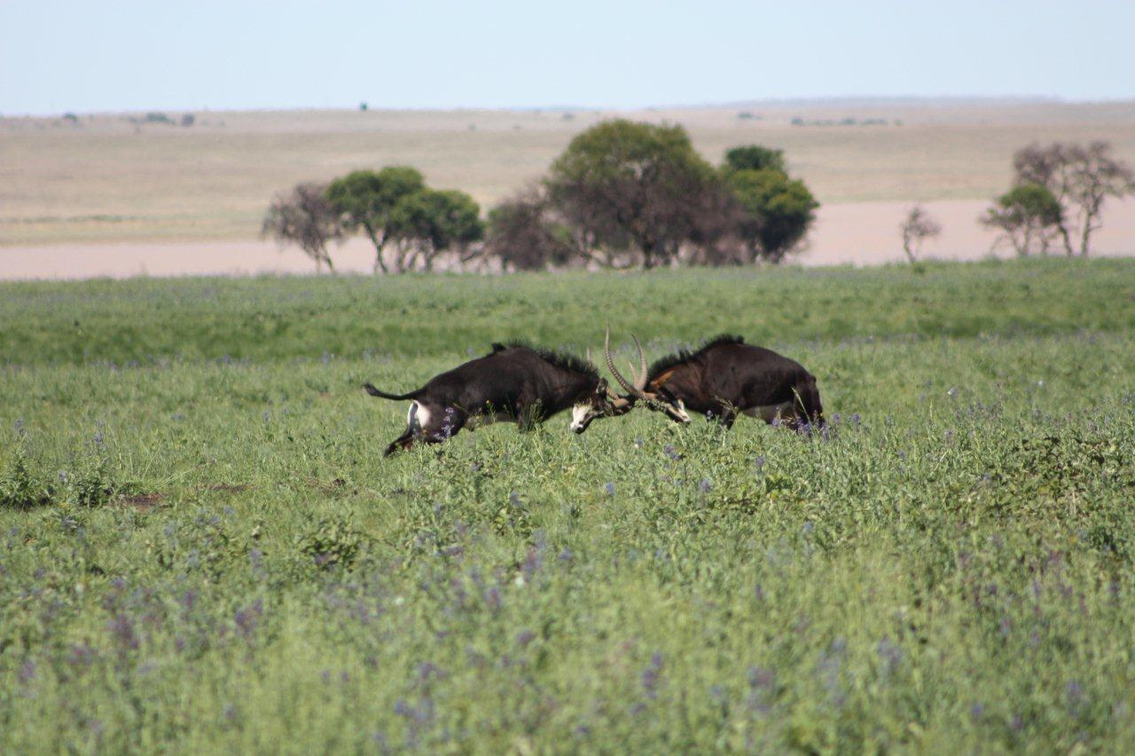
Figure 2 Twee swartwitpens bulle wat baklei
Swartwitpense is meestal grasvreters, alhoewel hul soms kruie en blare sal vreet. Hulle kom in areas van gemengde bos en grasveld voor en is afhanklik van water. Trop grotes is gewoonlik tussen 20 en 30 diere. Die bulle merk hul territoriums deur bome met hul horings te verniel en die bas af te krap. Die diere is meestal vroegoggend en laatmiddag aktief en sal deur die hitte van die dag in die lang gras of in die koelte van bome gaan lê.

Koeie word seksueel volwasse op twee jaar en sal ’n enkele kalf na ’n dratyd van agt maande ’n enkele kalf van tussen 13 en 18 kilogram die lewe inbring. Die kalfies word skoon gelek om hul reuk van rood diere weg te steek.

Die swartwitpens se natuurlike verspreiding strek noord vanaf Pretoria sovêr as die suide van Kenya. In meeste van die natuurlike verspreidings gebied was die swartwitpens beperk tot beskermende areas, maar die oplewing van wildplase in die afgelope dekade en die gesogtheid van hierdie pragtige diere het veroorsaak dat hul getalle skerp gestyg het.
Bronne:
Persoonlike Werk Ondervinding
Skinner en Smithers.1990:The Mammals of the Southern African SUbregion. University of Pretoria.
www.awf.org/content/wildlife

